**Kompyuterga video karta o’rnatish va video karta turlari**

Bugun biz video karta va uning turlarini ko'rib chiqamiz. Ketdik bo'lmasam: Aslida video karta degan tushunchani tushunib olsak. Hozirgi kunda bizda tasvir va videolarimizning aniqlik yoki tiniqlik sifati yuqori bo'lib bormoqda. Oldingidek xira va aniq bo'lmagan tasvir va videolar hozirda deyarli mavjud emas. Sababi video karta mavjud ekanligi. Video karta bu bizga tasvir va videolarni tiniqlashtirib beruvchi yoki bizning ko'zimiz ilg'ay oladigan sekundiga 25 kadr o'tishini tezkorlik bilan ta'minlab beruvchi va albatta piksellarni video karta qo'llay olishiga qarab kichraytirib beruvchi qurilma hisoblanadi. Sodda qilib aytganda video karta tezkor qayta ishlovchi qurilma hisoblanadi. Quyida keltirilgan rasmlarda video karta qurilmalarini ko'rish mumkin:  
  
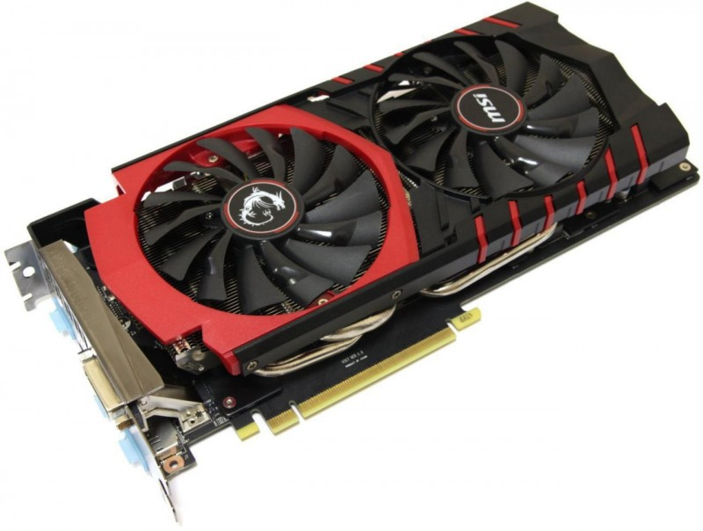  
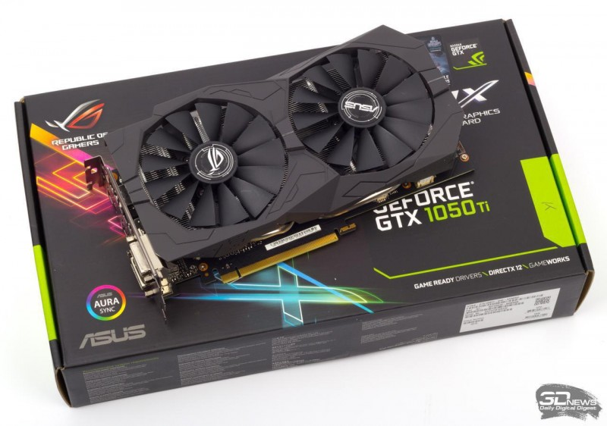  
Video kartaning bir necha turlari mavjud bo'lib, biz ularni asosiy ikki turidangina hayotda farqlay olishimiz mumkin. Bular:  
  
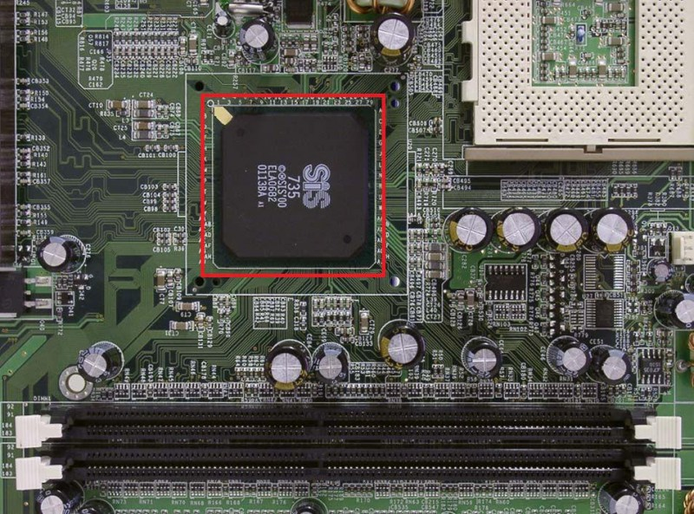  
**1. O'rnatilgan video karta, bunda, qizil rang bilan belgilangan qurilma**  
O'rnatilgan video karta — bunday video karta o'rnatilgan kompyuterlar bazaviy ishlar uchun mo'ljallangan kompyuter bo'ladi. Ya'ni Operatsion tizim grafikasini ko'rsata olish uchun, ofis ishlari bilan ishlash, oddiy dasturlardan foydalanish, yuqori sifatli rasm yoki film tomosha qilish yoki yengil ya'ni video kartaning xotirasi qo'llay oladigan o'yinlarni o'ynash mumkin (lekin undan yuqori video kartadan xotira talab qiladigan o'yinlarni o'ynash taklif etilmaydi). Video kartaning xotirasi 256Mb gacha bo'lishi mumkin. Bu turdagi video xotira alohida bo'lmaydi bular ona plata (motherboard)da o'zi o'rnatilgan bo'ladi. Hozirgi kunda Intel, ATI (AMD tarkidigi kiruvchi), VIA kabi firmalar o'rnatilgan video kartalarniishlab chiqaradi.  
  
  
**2. Tashqi ulanuvchi video karta**  
Tashqi ulanuvchi video karta — aslida olganda bu video karta tashqidan ulanmaydi ya'ni kompyuter ichida paxsus port orqali ona plata (motherboard)ga ulanadi. Nega tashqi ulanuvchi video karta deb nomlanishiga kelsak bu video kartasiz ham bizning kompyuter ishlaydi va bu kartani kompyuter ishini tezlashtirish maqsadida qo'shimcha tarzda o'rnatiladi. Bu kabi video kartalarning o'zining operativ xotirasi, kesh xotira va ishlash chastotasi mavjud. Bularning ishlab chiqilishi kompyuter texnologiyasida ancha yutiqlarga erishishga sabab bo'ldi. Chunki endi yuqori sifatli video va tasvirlarni ko'rishimiz, turli sifatli o'yinlarni o'ynashimiz, yuqori aniqlikda ishlovchi dasturlar bilan ishlash imkoniyati yuzaga keldi desak mubolag'a bo'lmaydi. Tashqi video kartalarning hajmi 256Mb va undan yuqori bo'ladi. Hozirgi kunga kelib o'yinlar uchun mo'ljallangan 1Gb — 12Gb gacha bo'lgan video kartalar mavjud. Bularni ishlab chiqaruvchi firmalarga asosiy talabgorlar AMD va NVidia firmalaridir.